강 의 제 안 서

[모두의 연구소]
직업계고 교사 대상 생성형 AI 교육 연수

2026년 여름 연수 | Google AI 생태계 중심
주강사: 송민호 (데이터플로우)

1. 연수 개요

1.1 연수 목적 및 배경
본 연수는 직업계고 교사들이 생성형 AI를 수업 설계와 교육 자료 제작에 실질적으로 활용할 수 있는 역량을 갖추도록 지원하기 위해 기획되었습니다. 2026년 현재 Google AI 생태계는 Gemini 3.1 Pro, Gemini Gems, NotebookLM, Gemini Canvas, Google AI Studio Build, Nano Banana 2 등 교육 현장에서 즉시 활용 가능한 도구들로 빠르게 확장되고 있습니다. 본 연수는 이러한 최신 도구를 중심으로, 교사가 직접 수업 자료를 설계·제작하고 교육용 웹앱을 개발하는 경험을 제공하는 것을 목표로 합니다.

1.2 교육 대상 및 특성 분석
- 대상: 직업계 고등학교 교사 (전공 무관)
- AI 도구 활용 경험: 입문~초중급 수준 다수
- 핵심 특성: 코딩 경험이 제한적이나 수업 설계 역량 보유, 전공별 교과 맥락에 맞는 실습 콘텐츠 요구
- 연수 후 기대: 직접 제작한 산출물을 수업 현장에 바로 적용 가능한 수준 도달

1.3 연수 운영 방식
항목 | 내용
연수 기간 | 5일 (총 30시간)
강사 구성 | 주강사 1인 (송민호) + 보조강사 1인
수업 방식 | 강의 + 실습 혼합 (강의 60% : 개별 실습 40%)
사용 기기 | 수강생 개인 노트북 (CPU: Ultra 5 이상 / RAM: 16G 이상 / Chrome 최신 버전 필수)
중점 플랫폼 | Google AI 생태계 (Gemini / Gems / NotebookLM / Canvas / AI Studio Build)

2. 강의 기획 중점사항

2.1 2026년 AI 교육 환경의 변화와 교사 역량 재정의
2026년 기준 생성형 AI는 단순 텍스트 생성을 넘어 인터랙티브 3D 시뮬레이션 생성, 멀티모달 이미지·영상 생성, 웹앱 자동 빌드, 교육 전용 AI 튜터링까지 교육 현장에 직접 영향을 미치는 수준으로 발전했습니다. 이에 따라 교사에게 필요한 역량도 'AI를 이해하는 것'에서 'AI 도구로 수업을 설계하고 자료를 직접 생산하는 것'으로 전환되고 있습니다.

2.2 도구 중심이 아닌 설계 역량 중심 접근
본 연수는 특정 도구의 사용법 전달에 머물지 않습니다. 교사가 어떤 새로운 AI 도구가 출시되더라도 스스로 기획하고 활용할 수 있는 설계 사고력을 키우는 것을 핵심으로 합니다. QA-Prompting과 하네스 엔지니어링은 이러한 설계 역량의 두 축입니다.

2.3 Google AI 생태계를 중심 플랫폼으로 선택한 이유
- 교육 기관 친화적: Google Workspace for Education과의 연동, 데이터 보호 정책 명확
- 무료 접근성: Gemini, NotebookLM, AI Studio Build 등 무료 또는 저비용으로 활용 가능. 단, 원활한 실습 진행을 위해 Google AI One Pro 요금제 이상 권장
- 최신성: 인터랙티브 3D 시뮬레이션, Nano Banana 2 등 교육 활용 신기능 지속 출시

2.4 파이썬 교육 제외 결정의 배경과 대안적 방향
2025년 연수에서 파이썬 및 Colab 기반 데이터 분석 세션은 비개발자 교사들에게 학습 부담이 높은 구간으로 파악되었습니다. 2026년 연수는 이를 바이브코딩 방식으로 전환합니다. 코드를 직접 작성하는 대신, Gemini Canvas와 Google AI Studio Build를 통해 자연어로 수업 자료와 웹앱을 생성하는 방식을 채택했습니다. 목표는 동일하되, 진입 장벽을 낮추고 산출물의 교육 현장 적용 가능성을 높이는 방향입니다.

3. 강의 설계 원칙

원칙 1. 바이브코딩: 코딩 없이 만드는 수업 도구
바이브코딩은 자연어만으로 HTML 강의 슬라이드, 인터랙티브 시각화, 웹앱을 생성하는 방식입니다. 교사는 코드를 작성하지 않고도 수업 목적에 맞는 디지털 자료를 직접 제작할 수 있습니다. 본 연수는 바이브코딩을 '코딩 교육의 대체'가 아니라 '수업 설계 역량의 확장'으로 위치시킵니다.

원칙 2. QA-Prompting: 의도 기반 기획형 프롬프팅
QA-Prompting은 생성형 AI에게 단순 질문을 던지는 방식에서 벗어나, 수업 목적과 대상·산출물 형식·평가 기준을 사전에 구조화하여 프롬프트를 설계하는 방법론입니다. 교사가 명확한 의도를 가지고 AI와 대화할 수 있도록 훈련하는 것이 핵심입니다.

원칙 3. 하네스 엔지니어링: 프롬프트에서 운영 구조로
하네스 엔지니어링은 Gemini Gem을 단일 지침문이 아닌 운영 헌장·입력 슬롯·출력 계약·검증 체크 리스트·실패 패턴·도메인 지식·예시 파일로 분리 설계하는 방법론입니다. '프롬프트를 잘 쓰는 것'보다 'Gem이 반복적으로 안정된 방식으로 작동하는 운영 구조를 만드는 것'에 초점을 둡니다.

원칙 4. 산출물 중심 학습: 매 일차 결과물이 나오는 구조
1일차 연수를 제외하고 각 일차는 수강생이 연수 종료 후 수업에 바로 사용할 수 있는 산출물 하나를 반드시 완성하는 구조로 설계되었습니다.

원칙 5. 개별 실습 보장: 강의와 실습의 6:4 비율 유지
매 일차 전체 시간의 40% 이상을 개별 실습 시간으로 배정합니다. 강의 내용을 직접 적용해 자신의 전공 교과에 맞는 결과물을 만들어 보는 과정이 역량 내재화의 핵심이기 때문입니다. 보조강사는 실습 시간 전담 서포트를 담당합니다.

4. 2026년 연수 커리큘럼 제안

4.1 전체 일정 개요
일차 | 총 시간 | 주제
1일차 | 3시간 (14:00–17:00) | 생성형 AI 기초와 프롬프팅 전략
2일차 | 8시간 (09:00–18:00) | 수업자료 설계와 바이브코딩 기반 HTML 강의 슬라이드 제작
3일차 | 8시간 (09:00–18:00) | 수업 보조를 위한 생성형 AI 도구 활용 (NotebookLM / 3D 시뮬레이션 / 다이어그램)
4일차 | 8시간 (09:00–18:00) | Google AI Studio Build를 활용한 교육용 웹앱 개발
5일차 | 3시간 (09:00–12:00) | 팀별 프로젝트 성과 발표
합계 | 30시간

4.2 일차별 세션 구성표

시간 | 세부 학습 내용 | 주요 도구
1일차 (3시간) · 14:00–17:00 · 생성형 AI 기초와 프롬프팅 전략
14:00 –15:00 | 교육 도구로서 생성형 AI의 가치와 활용 가능성 이해 | Gemini
15:00 –16:00 | 사용자 의도를 반영한 기획형 프롬프팅: QA-Prompting 방법론 | Gemini
16:00 –17:00 | 안정적인 응답 품질을 위한 Gem 운영 설계: 하네스 엔지니어링 개념 이해 | Gemini Gems
2일차 (8시간) · 09:00–18:00 · 수업자료 설계와 바이브코딩 기반 HTML 강의 슬라이드 제작
09:00 –10:00 | 수업자료 기획을 위한 QA-Prompting 설계 방법 | Gemini
10:00 –11:00 | Gemini Gem으로 수업자료 설계 챗봇 구축하기 | Gemini Gems
11:00 –12:00 | Gem 운영 설계를 위한 하네스 지침 템플릿 작성 | Gemini Gems
13:00 –15:00 | Gemini Canvas에서 바이브코딩으로 HTML 강의 슬라이드 제작 | Gemini Canvas
15:00 –16:00 | HTML 강의 슬라이드에 이미지 및 영상 템플릿 삽입 방법 | Gemini Canvas
16:00 –18:00 | (개별 실습) 교과 주제 기반 강의 슬라이드 자유 기획 및 제작 | Gemini Canvas
3일차 (8시간) · 09:00–18:00 · 수업 보조를 위한 생성형 AI 도구 활용
파트 1 · NotebookLM
09:00 –10:00 | NotebookLM 개요 및 소스 업로드 방법 · Gemini Notebooks 동기화 활용 | NotebookLM
10:00 –11:00 | 크롬 확장 프로그램을 활용한 YouTube 영상 소스 추출 · (개별 실습) 교과 자료 기반 노트북 구축 | NotebookLM
11:00 –12:00 | NotebookLM 소스 기반 지식 지도 도출과 Gem 지침 연동 | NotebookLM / Gemini Gems
파트 2 · Gemini 인터랙티브 3D 모델 및 시뮬레이션 시각화
13:00 –14:00 | Gemini 인터랙티브 시각화 기능의 이해 및 교육적 활용 가능성 | Gemini
14:00 –15:00 | 시뮬레이션 시각화 생성을 위한 QA-Prompting 설계 · (개별 실습) 전공 교과별 인터랙티브 시뮬레이션 시각화 생성 | Gemini
파트 3 · Nano Banana 2를 활용한 실험실습 다이어그램 제작
15:00 –16:00 | Nano Banana 2 모델 소개 및 이미지 생성 프롬프팅 기법 | Gemini (Nano Banana 2)
16:00 –17:00 | PaperBanana 오픈소스 파이프라인 구조 이해와 실험실습 워크플로 구성 요소 학습 | PaperBanana
17:00 –18:00 | 맥락 내 학습(In-Context Learning)을 활용한 다이어그램 최종 결과물 생성 · (개별 실습) 실험실습 시스템 아키텍처 이미지 기획 및 생성 | PaperBanana
4일차 (8시간) · 09:00–18:00 · Google AI Studio Build를 활용한 교육용 웹앱 개발
09:00 –10:00 | Google AI Studio Build 기능 소개 및 개발 환경 이해 | Google AI Studio
10:00 –11:00 | 바이브코딩으로 웹앱 개발을 위한 방식 및 프로세스 이해 | Google AI Studio
11:00 –12:00 | QA-Prompting을 활용한 웹앱 기획: 실험 결과 포스터용 이미지 자동 생성 앱 설계 | Google AI Studio
13:00 –14:00 | Gemini API 키 발급 및 연동 설정 | Google AI Studio
14:00 –16:00 | 실험 결과 포스터용 이미지 자동 생성 웹앱 제작 실습 및 배포 | Google AI Studio
16:00 –18:00 | (개별 실습) 교육용 웹앱 자유 기획 및 제작 | Google AI Studio
5일차 (3시간) · 09:00–12:00 · 팀별 프로젝트 성과 발표
09:00 –10:00 | 산출물 중심 팀별 수업 및 업무 적용 방안 정리
10:00 –11:00 | 생성형 AI 기반 수업 적용 방안 발표 및 피드백
11:00 –12:00 | 생성형 AI 기반 업무 활용 방안 발표 및 피드백

4.3 주요 사용 도구 목록
- Gemini (3.1 Pro / Flash) — 프롬프팅, 인터랙티브 3D 시뮬레이션 시각화
- Gemini Gems — 수업자료 설계 챗봇, 하네스 지침 템플릿
- NotebookLM — 교과 자료 기반 노트북 구축, Gemini Notebooks 동기화
- Gemini Canvas — 바이브코딩 기반 HTML 강의 슬라이드 제작
- Nano Banana 2 — 실험실습 다이어그램 이미지 생성
- PaperBanana (오픈소스) — 다중 에이전트 기반 방법론 인포그래픽 파이프라인
- Google AI Studio Build — 교육용 웹앱 개발 및 배포

5. 각 일차별 설계 방향 및 중점사항

1일차 — 생성형 AI 기초와 프롬프팅 전략
목표: 수강생이 생성형 AI의 교육적 가치를 이해하고 QA-Prompting과 하네스 엔지니어링의 개념을 습득한다.
- AI 생태계 오리엔테이션 세션은 단순 도구 소개가 아니라, '왜 이 연수가 필요한가'에 대한 맥락 설정에 집중합니다.
- QA-Prompting은 교사들이 수업 목적을 먼저 명확히 하는 훈련으로 이어지도록 설계합니다.
- 하네스 엔지니어링은 개념 소개 수준으로 다루고, 구체적인 실습은 2일차에서 진행합니다.

2일차 — 수업자료 설계와 바이브코딩 기반 HTML 강의 슬라이드 제작
목표: 수강생이 Gemini Gem으로 수업자료 설계 챗봇을 직접 구축하고, Gemini Canvas로 HTML 강의 슬라이드를 제작한다.
- 오전 세션은 Gem 구축과 하네스 지침 템플릿 작성에 집중합니다. 교사들이 자신의 교과에 맞는 Gem을 설계하도록 유도합니다.
- 오후 세션 HTML 강의 슬라이드 제작은 2시간 블록으로 충분한 실습 시간을 확보합니다.
- 마지막 2시간 개별 아이디어 실습은 수강생이 자신의 전공 교과를 주제로 슬라이드를 자유롭게 제작하는 시간입니다.
- 산출물: 교과별 Gem 초안 + HTML 강의 슬라이드 1종

3일차 — 수업 보조를 위한 생성형 AI 도구 활용
목표: NotebookLM, Gemini 인터랙티브 시각화, Nano Banana 2 + PaperBanana 세 가지 도구 영역을 파트별로 깊이 있게 실습한다.
- 파트 1 (NotebookLM): 소스 업로드와 노트북 구축을 넘어, Gemini Notebooks와의 동기화 및 지식 지도-Gem 연동까지 다룹니다.
- 파트 2 (인터랙티브 3D 시뮬레이션): 과학·기술 교과 교사들에게 특히 강점을 발휘하는 세션입니다. '자동차 서스펜션 시뮬레이터', '이중 진자' 등 실제 교과 사례를 활용합니다.
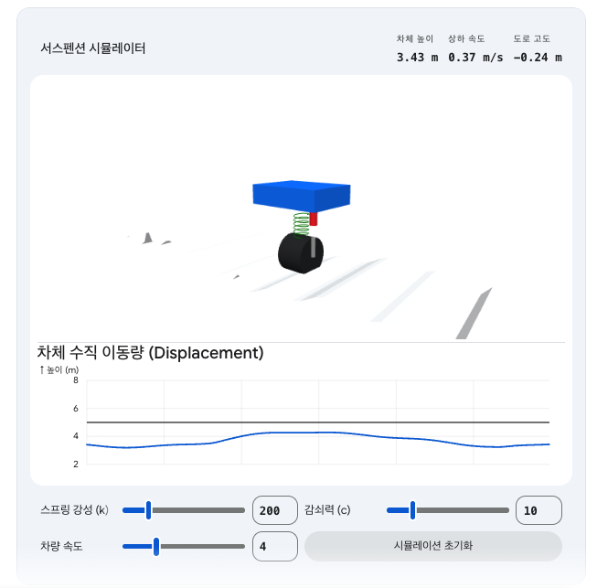
<Gemini 인터랙티브 3D 시뮬레이션 생성 예시>

- 파트 3 (Nano Banana 2 + PaperBanana): 실험실습 다이어그램 제작에 초점을 맞춥니다. PaperBanana의 다중 에이전트 파이프라인 구조를 이해하고 맥락 내 학습으로 최종 이미지를 생성합니다.
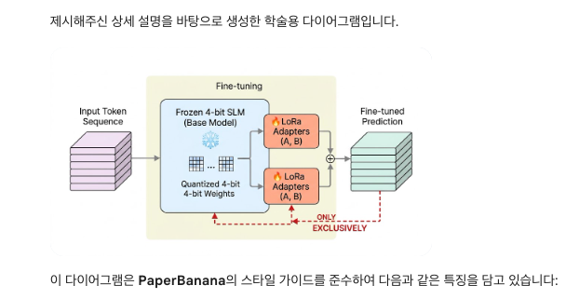
<Gemini의 실험실습 다이어그램 제작 예시>

- 산출물: 교과 자료 기반 노트북 + 시뮬레이션 시각화 + 실험실습 다이어그램

4일차 — Google AI Studio Build를 활용한 교육용 웹앱 개발
목표: 바이브코딩 방식으로 교육용 웹앱의 개발 프로세스를 이해하고, 실험 결과 포스터용 이미지 자동 생성 웹앱을 직접 제작·배포한다.
- 오전에는 AI Studio Build 환경 이해와 바이브코딩 기반 웹앱 개발 개념을 먼저 다집니다.
- 메인 실습 과제는 '직업계고 학생들의 캡스톤 디자인 포스터용 방법론 이미지 자동 생성 웹앱'으로 설정하여, 교사들이 학생 지도에 실제 활용할 수 있는 도구를 만듭니다.
- 마지막 2시간 자유 기획 실습에서는 수강생이 자신의 수업 맥락에 맞는 웹앱을 자유롭게 기획·제작합니다.
- 산출물: 교육용 웹앱 1종 (배포 URL 포함)

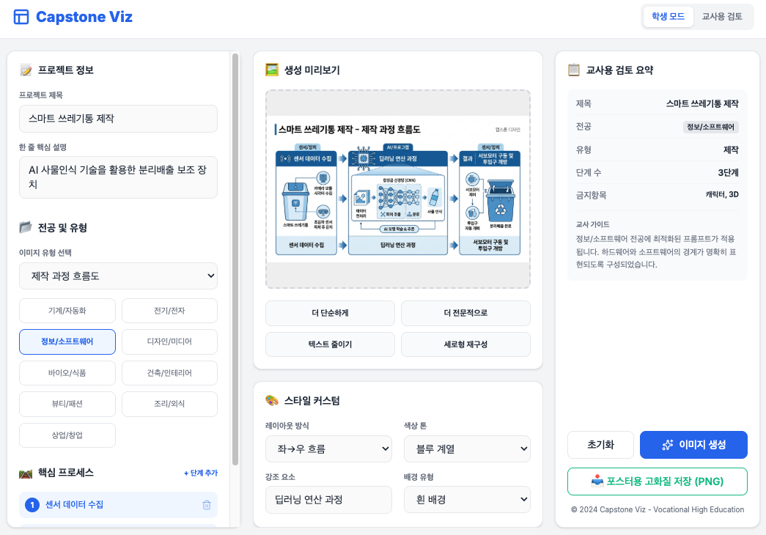
< 직업계고 학생들의 캡스톤 디자인 포스터용 방법론 이미지 자동 생성 웹앱 예시>

5일차 — 팀별 프로젝트 성과 발표
목표: 4일간 제작한 산출물을 발표하고, 수업 및 업무 현장 적용 방안을 공유한다.
- 발표는 산출물 시연 중심으로 진행하며, '어떤 수업에 어떻게 적용할 것인가'를 핵심 발표 항목으로 설정합니다.
- 수업 적용 방안과 업무 활용 방안 발표를 분리하여, 다양한 현장 맥락에서의 적용 사례를 서로 공유합니다.
- 강사 피드백은 도구 사용법 교정보다 설계 관점의 피드백에 집중합니다.

6. 2025년 연수 커리큘럼과의 차이점

6.1 교육 철학의 전환
2025년 연수의 핵심 프레임은 'LLM을 활용한 자연어 기반 코딩 학습'이었습니다. 이는 파이썬 코드를 이해하고 수정하는 역량을 목표로 했으며, 생성형 AI는 코딩 학습을 보조하는 도구로 위치했습니다. 2026년 연수는 이 프레임을 전환합니다. AI 도구 자체가 수업 설계의 실행 환경이 되며, 교사는 코드를 이해하는 사람이 아니라 AI와 함께 수업을 설계하는 사람으로 역할이 재정의됩니다.

6.2 도구 생태계 비교

구분 | 2025년 연수 | 2026년 연수
교육 철학 | LLM 기반 코딩 학습 보조 | AI 기반 수업 설계 역량 강화
파이썬 교육 | 포함 (기초 개념·데이터 분석) | 제외 → 바이브코딩으로 대체
핵심 도구 | Gemini, NotebookLM, Google AI Studio, Opal | Gemini, Gems, NotebookLM, Canvas, Nano Banana 2, PaperBanana, AI Studio Build
프롬프팅 방법론 | 프롬프트 엔지니어링 (일반) | QA-Prompting + 하네스 엔지니어링
수업자료 제작 | 텍스트·이미지·영상 개별 생성 | HTML 강의 슬라이드 바이브코딩 제작
데이터 분석 | 파이썬/Colab 기반 분석 | 제외 (Gemini Canvas 기반 대체)
워크플로 설계 | Opal·Agentic AI 워크플로 | 웹앱 개발(AI Studio Build)로 전환
이미지 생성 | 이미지 생성 도구 일반 소개 | Nano Banana 2 + PaperBanana 파이프라인
최종 산출물 | 팀별 워크플로 결과물 | 교육용 웹앱 + HTML 강의 슬라이드 + 다이어그램

6.3 제외된 항목과 제외 이유
- 파이썬 기초 개념 및 구조 이해 → 비개발자 교사 대상 연수에서 학습 부담 과중, 바이브코딩으로 동등한 산출물 생성 가능
- Google Colab 기반 데이터 분석 → 파이썬 제거와 함께 전면 제외, Gemini Canvas 기반 분석으로 대체
- Opal 워크플로 설계 → 웹앱 개발(AI Studio Build)로 대체, 동일한 자동화 목표를 더 직접적으로 달성
- Agentic AI 기반 업무 자동화 워크플로 → 개념 소개 수준에서 제외, 웹앱 개발로 대체

6.4 신규 도입된 항목과 도입 배경
- 하네스 엔지니어링: Gemini Gems를 운영 구조로 설계하는 방법론. 단순 프롬프트보다 반복 안정성이 높은 수업 보조 챗봇 구축 가능
- Gemini Canvas 바이브코딩: HTML 강의 슬라이드를 코딩 없이 제작하는 최신 워크플로
- Gemini 인터랙티브 3D 시뮬레이션: 2026년 4월 출시된 신기능, 과학·기술 교과 개념 시각화에 즉시 활용 가능
- Nano Banana 2 + PaperBanana: 다중 에이전트 파이프라인 기반 방법론 다이어그램 생성, 직업계고 캡스톤 지도에 직접 연결
- Google AI Studio Build: React 기반 웹앱을 바이브코딩으로 제작·배포하는 환경, 교사가 직접 교육용 도구를 만들 수 있는 수준

7. 기대 효과 및 성과 지표

7.1 수강생 역량 변화 기대치
- 생성형 AI 도구를 수업 설계에 주도적으로 활용하는 역량 확보
- QA-Prompting과 하네스 엔지니어링으로 재현 가능한 AI 운영 구조 설계 능력 습득
- HTML 강의 슬라이드, 교육용 웹앱, 실험 다이어그램 등 바로 사용 가능한 수업 자료 직접 제작 경험
- 전공 교과에 맞는 인터랙티브 시각화 자료 생성 및 학생 지도 역량 향상

7.2 수업 현장 적용 가능성
- 연수 종료 직후 적용 가능: HTML 강의 슬라이드, Gemini Gem 챗봇, NotebookLM 노트북
- 단기 적용 (1개월 이내): 교육용 웹앱 배포, 실험실습 다이어그램 수업 활용
- 중기 적용 (1학기 이내): Gem 지침 고도화, QA-Prompting 기반 수업 설계 정례화

7.3 연수 효과 측정: 사전·사후 자기효능감 설문
본 설문은 연수 전(사전)과 연수 후(사후)에 동일하게 실시됩니다.
응답 척도: 1 전혀 그렇지 않다 — 2 그렇지 않다 — 3 보통이다 — 4 그렇다 — 5 매우 그렇다

문항 | 1 | 2 | 3 | 4 | 5
1. 나는 생성형 AI를 활용하여 교과 수업에 필요한 자료를 직접 제작할 수 있다.
2. 나는 수업 목적에 맞는 프롬프트를 체계적으로 기획하고 설계할 수 있다.
3. 나는 Gemini Gem을 활용하여 특정 수업 목적에 맞는 챗봇을 구축할 수 있다.
4. 나는 바이브코딩 방식으로 HTML 슬라이드나 교육용 웹앱을 제작할 수 있다.
5. 나는 생성형 AI 이미지·시각화 도구를 활용하여 수업 보조 자료를 만들 수 있다.

[참고] 2025년 대비 2026년 강의 커리큘럼 변동 사항

